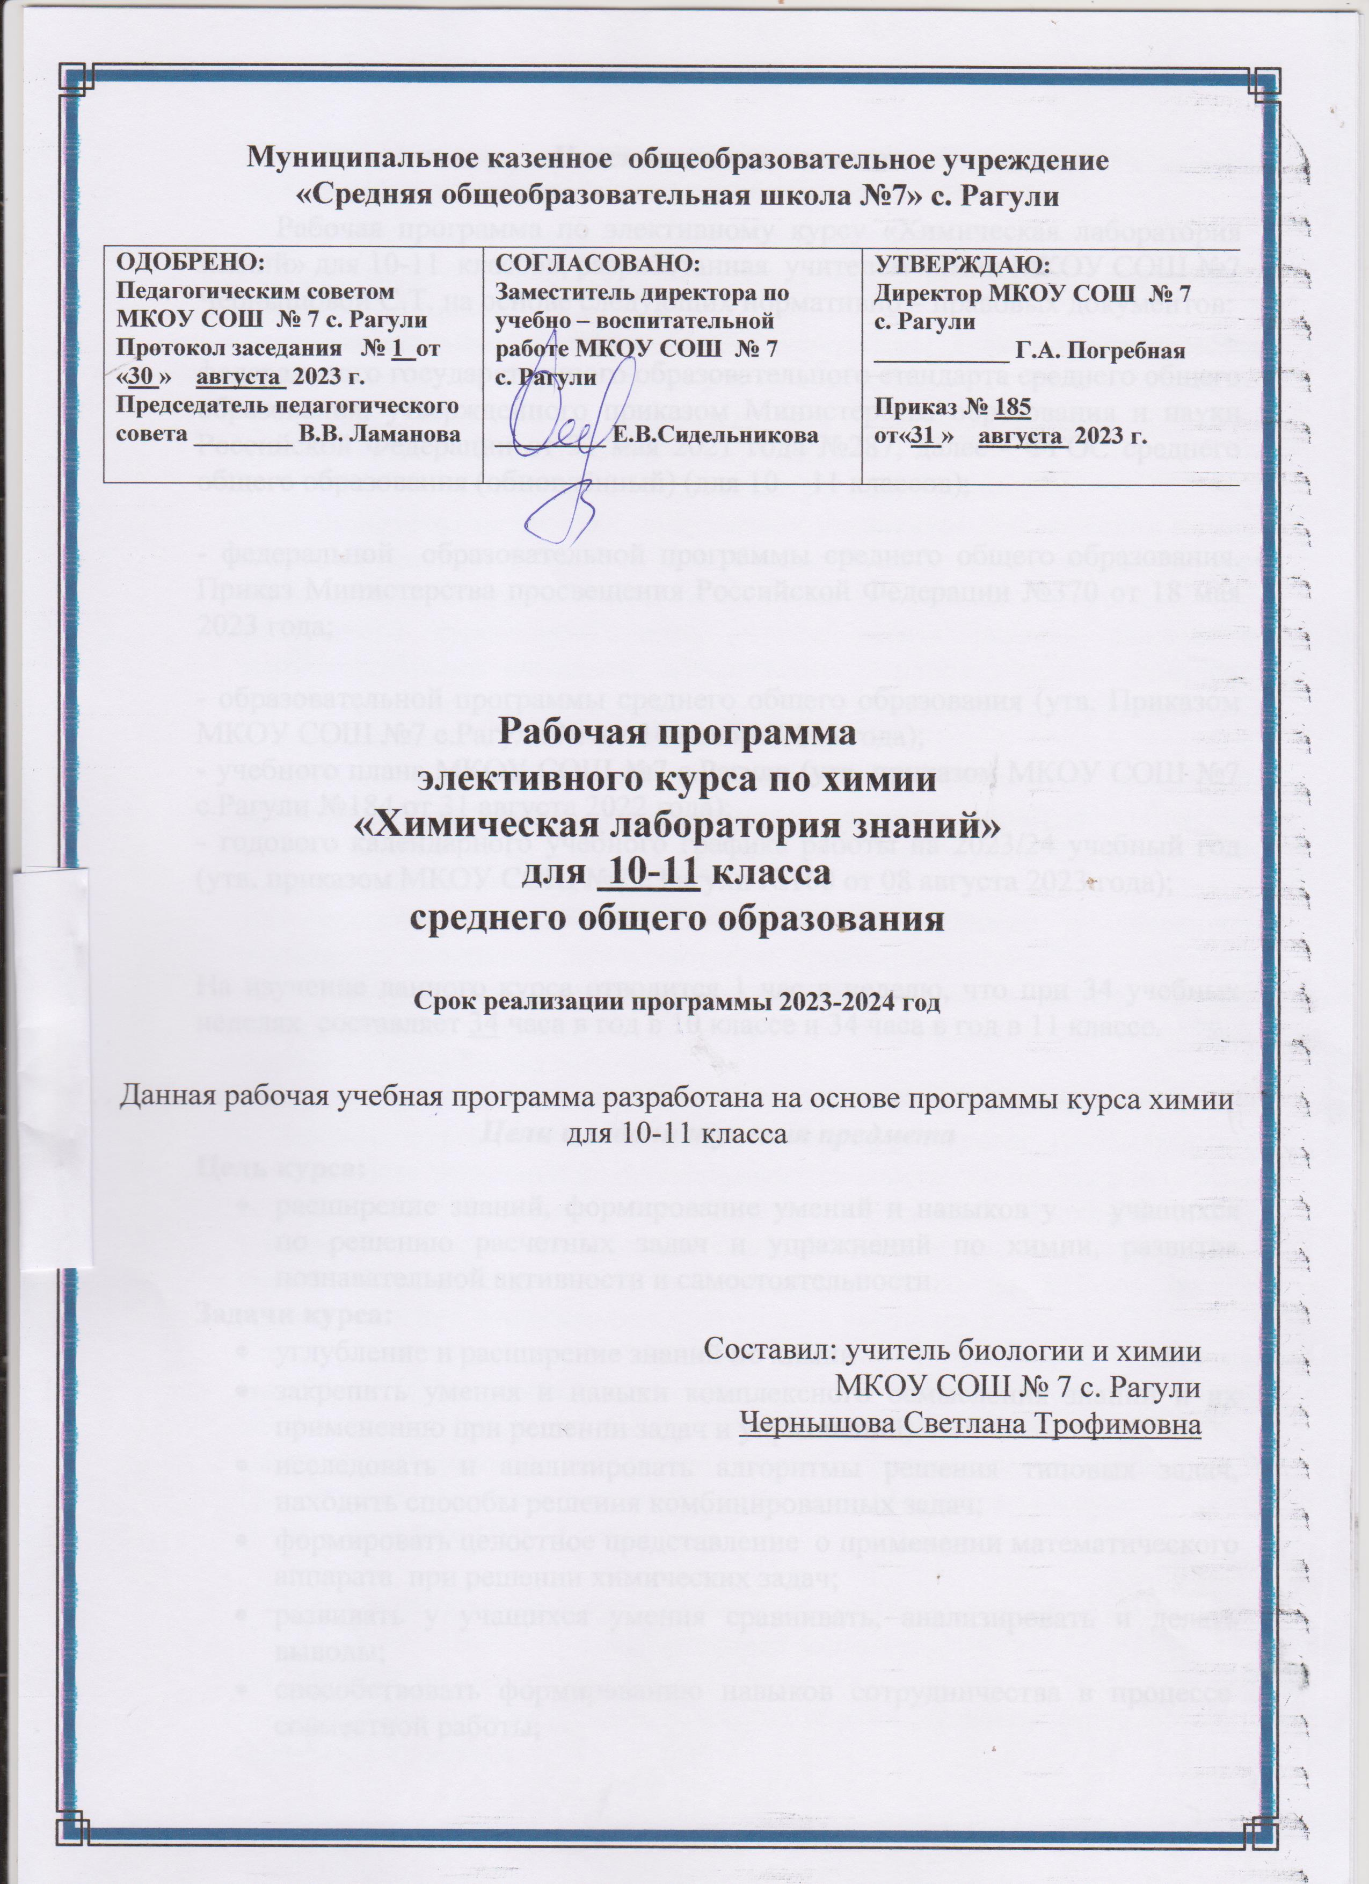

***Пояснительная записка***

Рабочая программа по элективному курсу «Химическая лаборатория знаний» для 10-11 классов, разработанная учителем химии МКОУ СОШ №7 Чернышовой С.Т. на основе следующих нормативно – правовых документов:

федерального государственного образовательного стандарта среднего общего образования, утвержденного приказом Министерства образования и науки Российской Федерации от 31 мая 2021 года №287, далее - ФГОС среднего общего образования (обновлённый) (для 10 – 11 классов);

- федеральной образовательной программы среднего общего образования. Приказ Министерства просвещения Российской Федерации №370 от 18 мая 2023 года;

- образовательной программы среднего общего образования (утв. Приказом МКОУ СОШ №7 с.Рагули № от 14 ноября 2015 года);

- учебного плана МКОУ СОШ №7 с.Рагули (утв. приказом МКОУ СОШ №7 с.Рагули №184 от 31 августа 2022 года);

- годового календарного учебного графика работы на 2023/24 учебный год (утв. приказом МКОУ СОШ №7 с.Рагули №160 от 08 августа 2023 года);

На изучение данного курса отводится 1 час в неделю, что при 34 учебных неделях составляет 34 часа в год в 10 классе и 34 часа в год в 11 классе.

***Цели и задачи изучения предмета***

**Цель курса:**

* расширение знаний, формирование умений и навыков у      учащихся по решению расчетных задач и упражнений по химии, развитие познавательной активности и самостоятельности.

**Задачи курса:**

* углубление и расширение знаний по химии
* закрепить умения и навыки комплексного осмысления знаний и их применению при решении задач и упражнений;
* исследовать и анализировать алгоритмы решения типовых задач, находить способы решения комбинированных задач;
* формировать целостное представление  о применении математического аппарата  при решении химических задач;
* развивать у учащихся умения сравнивать, анализировать и делать выводы;
* способствовать формированию навыков сотрудничества в процессе  совместной работы;
* развить интересы учащихся, увлекающихся химией.

***Программа построена с учетом межпредметных связей*** с математикой, биологией, физикой.

***Отличительными чертами данной программы*** является осуществление обучающимися выбора профиля для последующего обучения, связанного с предметом «Химия», а учителю даёт возможность для отработки программных навыков и умений у обучающихся.

***Общая характеристика учебного предмета***

Курс базируется на знаниях, получаемых учащимися при изучении химии в основной школе, и не требует знания теоретических вопросов, выходящих за рамки школьной программы. В то же время для успешной реализации этого элективного курса необходимо,  чтобы ребята владели важнейшими вычислительными навыками, алгоритмами решения типовых химических расчётных и экспериментальных задач, умели применять при решении задач важнейшие физические и химические законы.

В качестве основной формы организации учебных занятий предлагается проведение семинаров, на которых дается краткое объяснение теоретического материала, а также решение задач и упражнений по данной теме, проведение экспериментов.

Для повышения интереса к теоретическим вопросам и  закрепления изученного материала, предусмотрены уроки-практикумы по составлению схем превращений, отражающих генетическую связь между классами неорганических и органических веществ и составлению расчетных задач, с указанием способов их решения.

При разработке программы спецкурса акцент делался на те вопросы, которые в базовом курсе химии основной и средней школы рассматриваются недостаточно полно или не рассматриваются совсем, но входят в программы вступительных экзаменов в вузы. Задачи и упражнения подобраны так, что занятия по их решению проходят параллельно с изучаемым материалом на уроках. Большинство задач и упражнений взято из КИМов по ЕГЭ предыдущих лет, что позволяет подготовить учащихся к сдаче ЕГЭ.

Спецкурс «Химическая лаборатория знаний» совместим с программой Н.Н.Гары. (Программа курса химии для 10-11классов) и учебно-методическим комплектом Г.Е Рудзитиса и Ф.Г. Фельдмана.

Элективный курс «Химическая лаборатория знаний» предназначен для учащихся 10-11-х классов и рассчитан на 34часа в 10классе и 34 часа в 11 классе

(1 час в неделю в 10 и 11 классах).

***Планируемые результаты освоения элективного курса по химии «Химическая лаборатория знаний»***

Полученные знания должны помочь учащимся:

• определиться в выборе индивидуальных образовательных потребностей (профиля обучения);

• научиться обращаться со сверстниками, учителями, отстаивать свою точку зрения;

• закрепить практические навыки и умения при решении задач;

• выполнять творческие задания.

***В результате изучения элективного курса по химии ученик научится*:**

**знать / понимать:**

Важнейшие химические понятия: вещество, химический элемент, атом, молекула, масса атомов и молекул, моль, молярная масса, молярный объем, электролитическая диссоциация, гидролиз, электролиз, тепловой эффект реакции, энтальпия, теплота образования, химическое равновесие, константа равновесия, углеродный скелет, функциональная группа, гомология, структурная и пространственная изомерия;

Основные законы химии: закон сохранения массы веществ, периодический закон, закон постоянства состава, закон Авогадро, закон Гесса, закон действующих масс в кинетике и термодинамике; Классификацию и номенклатуру: неорганических и органических соединений.

**Уметь:**

называть изученные вещества по «тривиальной» и международной номенклатуре;

определять: валентность и степень окисления химических элементов, характер среды в водных растворах, окислитель и восстановитель, направление смещения равновесия под влиянием различных факторов, изомеры и гомологи, принадлежность веществ к различным классам органических соединений;

проводить расчеты по химическим формулам и уравнениям реакций;

о**с**уществлять самостоятельный поиск химической информации с использованием различных источников (справочных, научных и научно-популярных изданий, компьютерных баз данных, ресурсов Интернета).

***Содержание обучения***

Программа рассчитана на 68 часов (1 час в неделю). Программой предусмотрено проведение:

• Тематических контрольных работ;

• текущих самостоятельных и тестовых работ (10-15 минут);

• использование компьютерных технологий;

• решение задач

• проведение эксперимента

**Содержание курса**

***1.Введение.(1час)***

Цели и задачи курса. Роль и место расчетных задач в системе обучения химии и практической жизни.

***Тема 1. Расчеты по химическим формулам. (10 часов)***

Основные понятия и законы химии. Вещество, химический элемент, атом, молекула. Закон сохранения массы веществ, закон постоянства состава, закон Авогадро. Количество вещества, моль, молярная масса, молярный объем газов. Массовая доля. Вычисление массовой доли химического элемента в соединении. Вывод химической формулы вещества по массовым долям элементов. Относительная плотность газов. Установление простейшей формулы вещества по массовым долям элементов с использованием абсолютной и относительной плотности вещества. Вывод формулы вещества по относительной плотности газов и массе ( объему или количеству) продуктов сгорания.

***Тема 2.Вычисления по уравнениям химических реакций (22часа)***

Химические реакции. Уравнения химических реакций. Вычисление массы(количества, объема) вещества по известной массе(количеству, объему)одного из вступивших в реакцию или получившихся веществ. Тепловой эффект реакции. Термохимические уравнения реакций. Расчеты теплового эффекта реакции по данным о количестве (массе, объему) одного из участвующих в реакции веществ и количеству выделяющейся илипоглощающейся теплоты. Вычисление массы (количества, объема) продукта реакции, если одно из исходных веществ дано в избытке.

Химические свойства углеводородов и способы их получения.

Схемы превращений, отражающие генетическую связь между углеводородами: открытые, закрытые смешанные.

Вычисление массы (объема) продукта реакции по известной массе (объему) исходного вещества , содержащего определенную массовую долю примесей.

Вычисление массовой или объемной доли выхода продукта реакции от теоретически возможного.

Вычисление процентного состава смеси веществ, вступивших в реакцию.

Схемы превращений, отражающие генетическую связь между классами органических соединений (составить уравнения соответствующих реакций)

Практикум: составление схем превращений, отражающих генетическую связь между классами органических соединений.

Решение комбинированных задач.

***Тема 3. Химический элемент (3 часа)***

Строение и состав атома. Составление электронных и электронно-графических формул атомов химических элементов. Валентность и степень окисления химических элементов.

Периодический закон. Сравнительная характеристика химических элементов по их положению в порядковой системе химических элементов и строению атома.

***Тема 4. Вещество (9 часов)***

Постоянная Авогадро. Вычисление структурных единиц в определённом количестве, массе или объёме вещества. Уравнение Менделеева- Клайперона. Способы выражения концентрации растворов (массовая, молярная) Правило смешения растворов, («правило креста»). Кристаллогидраты.

***Тема 5. Химические реакции (12 часов)***

Генетическая связь между классами неорганических и органических веществ. Термохимические уравнения реакций. Тепловой эффект реакции. Закон Гесса. Энтальпия реакций. Скорость химической реакции. Химическое равновесие. Константа равновесия.

Реакции в растворах электролитов. Гидролиз солей, рH растворов.

***Тема 6. Познание и применение веществ (10 часов)***

Вычисление массы или объёма продукта реакции по известной массе или объёму исходящего вещества, содержащего примеси.

Вычисление массы (объёма) компонентов смеси веществ полностью или частично взаимодействующие с реагентом.

Электролиз расплавов и растворов солей. Стереометрические схемы реакций и расчёты по ним.

**Учебно-тематическое планирование 10 класс (34 часа)**

|  |  |  |  |  |
| --- | --- | --- | --- | --- |
| **2 п/п** | **Название темы** | **Всего часов** | **В том числе** | |
| **Пр./з.** | **К./р.** |
| Введение | Роль и место расчетных задач в системе обучения и практической жизни | 1 |  |  |
| Тема 1 | Расчеты по химическим формулам | 10 |  | 1 |
| Тема 2 | Вычисления по уравнениям химических реакций и выполнение упражнений | 22 | 3 | 1 |
|  | Резервное время | 1 |  |  |

**Учебно-тематическое планирование 11 класс (34 часа)**

|  |  |  |  |  |
| --- | --- | --- | --- | --- |
| №п/п | Название темы | Всего часов | В том числе | |
| Пр./з. | К./р. |
| Тема 3. | Химический элемент | 3 ч |  |  |
| Тема 4. | Вещество | 9 ч |  | 1 |
| Тема 5. | Химические реакции | 12 ч | 2 | 1 |
| Тема 6. | Познание и применение веществ | 10 ч |  |  |

Преподавание курса ориентировано на использование учебного и программно- методического комплекса, в который входят:

1. Учебно-методический комплект Г.Е Рудзитиса и Ф.Г. Фельдмана, изд. Просвещение, 2019г.

2. О.С.Габриелян, Ф.Н.Маскаев, С.Ю.Пономарев, В.И.Теренин «Химия 10» ООО Дрофа 2000; 2005.

3. А.А.Цветков «Органическая химия 10-11» Владос 1989.

4. О.С.Габриелян, И.Г.Остроумов «Химия» методическое пособие М., Дрофа, 2006.

5. Иванова Р.Г., Каверина Н.А., Корощенко А.С. «Вопросы, упражнения и задания по химии 10-11» М., Просвещение, 2004.

6. О.С.Габриелян, С.Ю.Пономарева, Карцева «Органическая химия: задачи и упражнения» М., Просвещение, 2006.

7. Р.И.Иванова, А.А.Каверина, А.С.Корощенко «Контроль знаний учащихся по химии 10-11 класса» М., Дрофа, 2006.

8. Н.С.Павлова «Дидактические карточки-задания по химии» 10 класс М., Экзамен 2006.

9. Новошинский Н.Н. «Типы химических задач и способы их решения» М. «Оникс 21 век» 2005.

10. Гаврилова Л.И. «Органическая химия 10 кл.» Саратов «Лицей», 1999.

11.А.А.Каверина и др., «Учебно – тренировочные материалы для подготовки к ЕГЭ» М., Интеллект - Центр, 2005.

12.Материалы ЕГЭ 2010 – 2020 года.

13.Р.А.Лидин, В.Б.Маргулис, Н.Н.Потапова «Химия для школьников и абитуриентов. Химические задачи с решениями» М., «Просвещение» 2004

14.Доронькин В.Н. Химия. Сборник олимпиадных задач.- 3-е изд.Ростов-на-Дону: ООО «Легион», 2012

15. Б.Д.Степин, Л.Ю.Аликберова. «Занимательные задания и эффектные

опыты по химии» - Дрофа, 2002

16. И.А.Шапошникова. «Металлы в живых организмах» метапредметный лабораторный практикум 10 – 11 классы – Бином, 2013.

Интернет-ресурсы:

<http://www.chem-astu.ru/chair/study/genchem/index.html>

<http://bril2002.narod.ru/chemistry.html>

<http://www.chemel.ru/>

<http://www.prosv.ru/ebooks/Gara_Uroki-himii_8kl/index.html>

<http://chem-inf.narod.ru/inorg/element.html>

